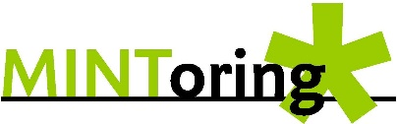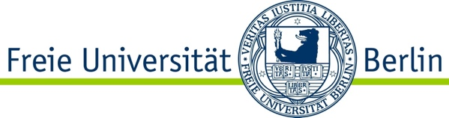
(LOGO MINToring und LOGO FU Berlin)

Hallo!
Wir blicken zurück auf ein tolles Jahr mit euch!
Ob in unseren Workshops, während des Betriebspraktikums oder zu den Campustagen, mit euch zusammen zu grübeln, zu lernen und zu lachen, hat uns sehr viel Freunde gemacht. Daher freuen wir uns auf das nächste Jahr mit euch!
Wir haben unsere Webseite für euch neugestaltet!
Hier findet ihr unser Programm, unsere aktuellen Instagram Posts sowie Informationen zu den Studienfächern Physik, Informatik und Geowissenschaften. Auch in 2023 haben wir für euch wieder ein tolles Programm mit verschiedenen Workshops zu naturwissenschaftlichen und informatischen Themen.
Ihr wollt die Universität und die Studienfächer Physik, Informatik oder Geowissenschaften besser kennenlernen? Dann besucht uns an den Campustage in den Herbstferien. Die Campustage bieten wir auch für Schülerinnengruppen das ganze Jahr über an. Schlagt euren Lehrer*innen unsere Campustage doch mal für den nächsten Wandertag vor.
Ihr wollt in eurem Betriebspraktikum den Beruf Wissenschaftlerin kennenlernen? Wir bieten Praktikumsplätze für den Zeitraum vom 26. Juni bis 7. Juli an und freuen uns auf eure Bewerbungen.
Save the Dates
Auch beim Girls'Day am 27. April und bei der Sommeruni vom 14. bis 25. August sind wir vom MINToring wieder dabei. Besucht uns gerne an der Freien Universität Berlin!
Auch 2023 gilt: Die Teilnahme ist kostenlos und es sind keine Vorkenntnisse notwendig. Unsere Veranstaltungen richten sich an alle Schülerinnen ab der 7. Klasse, die sich als weiblich definieren, ungeachtet des bei der Geburt zugewiesenen Geschlechts. Ihr braucht nicht gut in einem bestimmten Schulfach zu sein, um mit uns zusammen Spaß an Naturwissenschaften und Informatik zu haben.
Wir wünschen euch schöne Feiertage und einen guten Start ins Jahr 2023!
Das MINToring-Team

